Муниципальное бюджетное общеобразовательное учреждение
средняя общеобразовательная школа № 4 города Твери

«СОГЛАСОВАНО»  на заседании педагогического совета  Протокол № 1 от 30.08.2023 |  | «УТВЕРЖДАЮ»  Директор МБОУ СОШ № 4  ___________И. В. Тюрякова  Приказ № 540 от 01.09.2023

Основная программа
профессионального обучения
профессиональной подготовки
по профессии РАБОЧИХ, должностей СлУЖАЩИХ
27530 Чертежник

Форма обучения: очная
Количество часов: 68 часа
Срок обучения: 2 года

г. Тверь, 2023
Основная программа профессионального обучения профессиональной подготовки по профессии «27530 Чертежник» предназначена для обучающихся общеобразовательных организаций.

Аннотация
Программа предусматривает изучение техники черчения, геометрического черчения, основ начертательной геометрии, технического рисования, машиностроительного черчения, правил оформления чертежей и конструкторской документации, приобретение практических навыков выполнения чертежей в соответствии с Государственными стандартами, приобретение практических навыков работы в программе Компас 3D.

СОДЕРЖАНИЕ

1. КОМПЛЕКС ОСНОВНЫХ ХАРАКТЕРИСТИК ПРОГРАММЫ | 4
1.1. Пояснительная записка | 4
1.2. Цель и задачи программы. Планируемые результаты обучения | 6
2. Структура и содержание программы | 9
2.1. Учебный план | 9
2.2. Учебно-тематический план | 10
2.3. Содержание учебной программы | 14
2.4. Календарный учебный график | 18
3. Комплекс организационно-педагогических условий | 19
3.1. Требования к организации рабочего места | 19
3.2. Учебно-методическое обеспечение модуля | 19
3.3. Требования к квалификации педагогического состава | 21
3.4. Оценка качества освоения программы | 21
4. МАТЕРИАЛЫ ИТОГОВОЙ АТТЕСТАЦИИ | 22
4.1. Критерии оценки | 22
4.2. Контрольно-оценочные средства | 22

1. комплекс основных характеристик программы

  - Пояснительная записка
Основная программа профессионального обучения (профессиональной подготовки) «27530 Чертежник» предназначена для обучающихся общеобразовательных организаций. Программа профессиональной подготовки по профессиям рабочих, должностям служащих направлена на обучение лиц, ранее не имевших профессии рабочего или должности служащего.
Программа профессиональной подготовки разработана на основе:
- Федерального закона от 29 декабря 2012 г. № 273-Ф «Об образовании в Российской Федерации»;
- приказа Министерства образования и науки Российской Федерации от 14.07.2023 № 534 «Об утверждении Перечня профессий рабочих, должностей служащих, по которым осуществляется профессиональное обучение»;
- Приказа Министерства образования и науки Российской Федерации от 1 июля 2013 г. № 499 «Об утверждении Порядка организации и осуществления образовательной деятельности по дополнительным профессиональным программам»;
- единым тарифно-квалификационном справочником работ и профессий рабочих.
Целевое назначение программы - профессиональное обучение.
Актуальность данной программы состоит в том, что графическая подготовка создает условия качественного освоения других предметов школьного курса, позволяет школьникам активно проявлять себя в проектной и конструкторской деятельности. Помочь учащимся освоить элементы начертательной геометрии, черчения и методы построения и преобразования изображений, что имеет большое значение для развития пространственного мышления.
Новизна программы состоит в удовлетворении потребностей школьников в профессиональном самоопределение и саморазвитии.
Адресат программы. Основная программа профессионального обучения (профессиональной подготовки) «Чертежник» разработана для обучающихся 10-11 классов.
Объем и срок освоения программы. Программа «27530 Чертежник» рассчитана на 2 года обучения — 68 часов. Учебно-практические занятия проводятся 1 раз в неделю по 1 академическому часу (один академический час равен 45 мин.).
Формы обучения.
Форма обучения — очная.
Особенности для обучающихся с ОВЗ и инвалидов.
Вид нозологии «Заболевания опорно – двигательного аппарата, заболевания сердечно сосудистой системы»
Основными формами учебного процесса являются:
- групповые и индивидуальные занятия;
- участие в соревнованиях и контрольных тренировках;
- теоретические занятия;
- практические занятия;
- участие в конкурсах и др.
Преподавание курса должно иметь практическую направленность и проводиться в группе постоянного состава по очной форме обучения.
Для закрепления, дополнения и углубления теоретических знаний дисциплина рассчитана на проведение значительного объема практических знаний. Они способствуют приобретению умений и навыков выполнения и чтения чертежей, использование чертежных и измерительных инструментов, применение справочников и нормативных документов.
При изложении материала необходимо соблюдать единство терминологии и обозначений. Следует показывать, как изучаемые теоретические положения и приобретаемые знания, умения и навыки используются при изучении других дисциплин и в практической деятельности будущих специалистов.
Одновременное усвоение обучающимися теоретических знаний и приобретение практических умений и навыков путем выполнения практических работ и упражнений обуславливает необходимость самостоятельной работы, дополняющей аудиторные занятия.
Самостоятельная работа должна включать изучение теоретических основ дисциплины, нормативной документации по конструированию, приобретения умений и навыков выполнения практических работ и упражнений.
Обучение начинается с 1 сентября.
Медицинские ограничения регламентированы Перечнем медицинских противопоказаний Минздрава России.
Присваиваемая категория по рабочей профессии служащего: Чертежник.
  - Цель и задачи программы.
Планируемые результаты обучения
ПК 1- профессиональная компетенция;
ПК 1.1. Выполнять чертежи деталей, чертежи общего вида, габаритные и монтажные чертежи по эскизным документам или с натуры.
ПК 1.2. Оформлять чертежи.
ПК 1.3. Выполнять спецификации, различные ведомости и таблицы.
ПК 1.4. Вычерчивать сборочные чертежи и выполнять их деталировку.
ПК 1.5. Выполнять эскизы деталей простых конструкций.
ОК 2 – общая компетенция;
ОК 2.1. Понимать сущность и социальную значимость будущей профессии, проявлять к ней устойчивый интерес.
ОК 2.2. Анализировать рабочую ситуацию, осуществлять текущий и итоговый контроль, оценку и коррекцию собственной деятельности, нести ответственность за результаты своей работы.
ОК 2.3. Осуществлять поиск информации, необходимой для эффективного выполнения профессиональных задач.
ОК 2.4. Использовать информационно-коммуникационные технологии в профессиональной деятельности.
В результате освоения программы профессионального обучения у слушателя должны быть сформированы компетенции, в соответствии с разделом 2.1. программы. В результате освоения программы слушатель должен
знать:
– Современные технологии в профессиональной сфере деятельности
– Программы для настройки параметров компьютерной программы
–Операционные системы компьютера, предназначенные для использования и управления компьютерными программами и файлами
– Механические системы и их технические возможности
– Принципы разработки чертежей
– Как собирать сборочные единицы
– Как создать фотореалистичное изображение
– Как использовать свет, сцены и трафареты, чтобы произвести тонированные изображения фотографий
– Чертежи по стандарту ЕСКД вместе с письменной инструкцией
– Стандарты на условные размеры и допуски и на геометрические размеры и допуски, соответствующие стандарту ЕСКД
– Правила чертежей и ЕСКД
– Использование руководств, таблиц, перечней стандартов и каталогов на продукцию
– Основные приемы создания эскизов
уметь:
– Моделировать компоненты, оптимизируя моделирование сплошных тел композицией элементарных объектов
– Создавать параметрические электронные модели
– Назначать деталям цвета и текстуру
– Создавать сборки из деталей трёхмерных моделей
– Создавать сборки конструкций (сборочные единицы)
– Получать доступ к информации из файлов данных
– Моделировать и собирать основные сборочные единицы главной сборки
– Рассчитывать примерное значение всех недостающих размеров
– Собирать смоделированные детали в сборочные единицы в соответствии с требованиями
– Накладывать на изображения графические переводные картинки подобно логотипам в соответствии с требованиями
– Сохранять работу для будущего доступа
– Сохранять изображения ярлыков, чтобы получить доступ для их дальнейшего использования
– Интерпретировать исходную информацию и точно применять ее к изображениям, произведенным компьютером
– Применять свойства материалов, взятые из информации с исходного чертежа
– Настраивать цвета, тени, фон и углы съёмки для создания изображений
– Распечатывать завершенное изображение для его представления
– Разрабатывать чертежи по ЕСКД вместе с любой письменной инструкцией
– Применять стандарты на условные размеры и допуски и на геометрические размеры и допуски, соответствующие стандарту ЕСКД
– Применять правила чертежей и имеющий приоритет последний стандарт ЕСКД (либо ISO), регулирующий данные правила
– Использовать руководства, таблицы, перечни стандартов и каталогов на продукцию
– Создавать чертежи 2D – Создать развёрнутый вид
- Структура и содержание программы

  - Учебный план
№ | Наименование модулей | Всего, ак. час. | В том числе |  |  | Форма контроля
 |  |  | Теорет. занятия | Лабораторно-практ. занятия | Промеж. и итог. контроль
1. | Раздел 1. Теоретическое обучение | 17 | 14 | 1 | 2
1.1. | Модуль 1. Современные технологии в профессиональной деятельности | 14 | 12 | 1 | 1 | Зачет
1.2 | Модуль 2. Требования охраны труда и техники безопасности | 2 | 1 | - | 1 | Зачет
2. | Раздел 2. Профессиональный курс | 46 | - | 44 | 2
2. | Модуль 2. Двухмерное черчение в КОМПАС-3D | 21 | - | 20 | 1 | Зачет
3. | Модуль 3. Трехмерное моделирование деталей и сборочных узлов в КОМПАС-3D | 25 | - | 24 | 1 | Зачет
4. | Консультации | 1 | 0 | 1 | - | Беседа
5. | Итоговая аттестация:  практическая квалификационная работа | 4 | - | - | 4 | Зачет
 | Итого | 68 | 14 | 46 | 8

2.2 Учебно-тематический план
№ | Наименование модулей | Всего, ак. час. | В том числе |  |  | Форма контроля
 |  |  | Теорет. занятия | Лаб.-практ. занятия | Промеж. и итог. контроль
1 | 2 | 3 | 4 | 5 | 6 | 7
1. | Раздел 1. Теоретическое обучение | 17 | 14 | 1 | 2
1.1. | Модуль 1. Современные технологии в профессиональной деятельности | 14 | 12 | 1 | 1 | Зачет
1.1.1 | Обзор современных технологий в области конструирования, инженерной графики | 2 | 2 | - | - | Беседа
1.1.2 | Правила оформления чертежей. Стандарт ЕСКД | 2 | 2 | - | - | Беседа, тест
1.1.3 | Линии чертежа и выполнение надписей на чертежах. Шрифты чертежные. Масштабы | 2 | 1 | 1 | - | Беседа, практическая работа
1.1.4 | Шрифты чертежные. Масштабы | 1 | 1 | - | - | Беседа, тест
1.1.5 | Нанесение размеров | 1 | 1 | - | - | Беседа
1.1.6 | Геометрическое черчение | 1 | 1 | - | - | Беседа, тест
1.1.7 | Поверхности и тела и аксонометрические проекции | 2 | 2 | - | - | Беседа, тест
1.1.7 | Изображения: виды, разрезы, сечения | 2 | 2 | - | - | Беседа
1.9. | Промежуточный контроль (Правила оформления чертежей. Стандарт ЕСКД) | 2 | - | - | 2 | Зачет
1.2 | Модуль 2. Требования охраны труда и техники безопасности | 2 | 1 | - | 1 | Зачет
1.2.1 | Требования охраны труда и техники безопасности | 1 | 1 | - | - | Беседа
1.2.2 | Специфичные требования охраны труда, техники безопасности и окружающей среды по компетенции | 1 | 1 | - | - | Беседа
2. | Раздел 2. Профессиональный курс | 46 | - | 44 | 2
2.1 | Модуль 3. Двухмерное черчение в КОМПАС-3D | 21 | - | 20 | 1
2.1.1 | Введение. Общие сведения о системе КОМПАС-3D. | 2 | - | 2 | - | Защита практической работы
2.1.2 | Основные инструменты панели КОМПАС-3D. | 2 | - | 2 | - | Защита практической работы
2.1.3 | Создание чертежа. Настройка аметрпаров чертежа. | 2 | - | 2 | - | Защита практической работы
2.1.4 | Построение геометрических примитивов. | 2 | - | 2 | - | Защита практической работы
2.1.5 | Построение сечений и разрезов на чертежах. | 2 | - | 2 | - | Защита практической работы
2.1.6 | Простановка размеров на чертежах. | 2 | - | 2 | - | Защита практической работы
2.1.7 | Создание рабочего чертежа детали типа «Вал». | 2 | - | 2 | - | Защита практической работы
2.1.8 | Создание рабочего чертежа детали типа «Крышка». | 2 | - | 2 | - | Защита практической работы
2.1.9 | Создание рабочего чертежа детали типа «Шестерня». | 2 | - | 2 | - | Защита практической работы
2.1. 10 | Создание и редактирование таблиц. | 2 | - | 2 | - | Защита практической работы
2.1. 11 | Промежуточный контроль | 1 | - | - | 1 | Зачет
2.2. | Модуль 4. Трехмерное моделирование деталей и сборочных узлов в КОМПАС-3D | 25 | - | 24 | 1
2.2.1 | Основные приемы работы. Создание эскиза | 2 | - | 2 | - | Беседа, защита практической работы
2.2. 2 | Создание трехмерных моделей с помощью операции «Выдавливание» | 2 | - | 2 | - | Защита практической работы
2.2. 3 | Создание трехмерных моделей с помощью операции «Вращение» | 2 | - | 2 | - | Защита практической работы
2.2. 4 | Применение специальных команд, вспомогательной геометрии и массивов | 2 | - | 2 | - | Защита практической работы
2.2.5 | Создание трехмерных моделей с помощью операции «Элемент по траектории» | 2 | - | 2 | - | Защита практической работы
2.2.6 | Создание трехмерных моделей с помощью операции «Элемент по сечениям» | 2 | - | 2 | - | практической работы
2.2.7 | Создание оболочечных деталей | 2 | - | 2 | - | Защита практической работы
2.2.8 | Создание параметрических деталей | 2 | - | 2 | - | Защита практической работы
2.2.9 | Применение специфических команд «Пружина», «Ребра жесткости» | 2 | - | 2 | - | Защита практической работы
2.2.10 | Основы создания сборок | 2 | - | 2 | - | Защита практической работы
2.2.11 | Ассоциативные чертежи | 2 | - | 2 | - | практической работы
2.2.12 | Построение 3D-моделей на основе чертежей. | 2 | - | 2 | - | практической работы
2.2. 13 | Промежуточный контроль | 1 | - | - | 1 | Зачет
3. | Консультации | 1 | 0 | 1 | -
4. | Квалификационный экзамен | 4 | - | - | 4
4.1 | Проверка теоретических знаний: тестирование | 2 | - | - | 2 | Тест
4.2 | Практическая квалификационная работа: демонстрационный экзамен по компетенции | 2 | - | - | 2 | ДЭ
 | Итого: | 68 | 14 | 46 | 8

  - Содержание учебной программы
Раздел 1. Теоретическое обучение
Модуль 1. Современные технологии в профессиональной сфере.
Тема 1.1.1 Обзор современных технологий в области конструирования, инженерной графики Обзор современных технологий в области конструирования, инженерной графики.
Тема 1.1.2 Правила оформления чертежей. Стандарт ЕСКД Сведения о конструкторской документации. Общие правила оформления чертежей. Геометрическое черчение. Проекционное черчение. Аксонометрия. Эскизы и рабочие чертежи деталей. Сборочный чертёж изделия. Чтение и деталирование сборочного чертежа изделия.
Тема 1.1.3 Линии чертежа и выполнение надписей на чертежах.
История чертежа. Гос. Стандарты, ЕСКД. Форматы чертежей (ГОСТ 2.302-68) - основные, дополнительные. Линии чертежа (ГОСТ 2.303-68) - плиты, размеры, методика проведения их на чертежах. Основная рамка и основная надпись по ГОСТу.
Практическая работа - выполнять различные типы линий, заполнить графы основной надписи.
Тема 1.1.4 Шрифты чертежные. Масштабы.
Шрифты сведения о стандартных шрифтах, размеров и конструкции букв и цифр. Правила выполнения надписей на чертежах.
Масштабы (ГОСТ 2.302-68) - определение, Обозначение и применение. Правила нанесения размеров по ГОСТу 2.307-68 на чертежах.
Тема 1.1.5 Нанесение размеров
Линейные и угловые размеры, размерные и выносные линии, размерные числа, стрелки и их расположение на чертежах, знаки, применяемые при нанесении размеров.
Тема 1.1.6 Геометрические черчение
Уклон и конусность на технических деталях, определение, правила построения по заданной величине и обозначения. Приемы вычерчивания контура деталей с применением различных геометрических построений. Сопряжения, применяемые в технических контурах деталей. Сопряжение двух прямых, прямой и окружности, двух окружностей.
Тема 1.1.7 Поверхности и тела и аксонометрические проекции.
Проецирование геометрических тел (призмы, пирамиды, цилиндра, конуса, шара) на три плоскости проекций с подробным анализом проекций элементов геометрических тел (вершин, ребер, граней, осей и образующих).
Тема 1.1.8 Изображения: виды, разрезы, сечения.
Виды: назначение, расположение, обозначение основных, дополнительных, местных. Разрезы: горизонтальный, вертикальный (фронтальный, профильный) и наклонный. Местные разрезы. Соединение половины вида и половины разреза. Правила изображений и обозначений сложных разрезов: ступенчатого и ломанного. Их назначение и преимущества.
Сечения. Правила выполнения наложенного и вынесенного сечений. Обозначение сечений.
Модуль 2. Требования охраны труда и техники безопасности.
Тема 2.1 Требования охраны труда и техники безопасности.
Правила поведение в кабинете информатики. Правила работы за персональным компьютером. Инструкции по охране труда и здоровья.
Тема 2.2 Специфичные требования охраны труда, техники безопасности и окружающей среды по компетенции.
Требования безопасности во время работы. Каждый обучающейся должен работать на закрепленном за ним рабочем месте. Перед тем, как приступить к работе, проверяются: исправность аппаратов, приборов, инструментов и других устройств. Работа допускается только с использованием исправных аппаратов, приборов, инструментов и других устройств.
Раздел 2. Профессиональный курс
Модуль 3. Двухмерное черчение в КОМПАС-3D
Тема 2.1.1 Введение. Общие сведения о системе КОМПАС-3D.
Основные функции и принципы работы в программе Компас. Ознакомление с панелями инструментов, настройка чертежа. Основы работы с параметрами компаса.
Практическая работа построение простой геометрии.
Тема 2.1.2 Основные инструменты панели КОМПАС-3D.
Изучение панели Геометрия (окружности, отрезки, вспомогательные линии, фаски, скругления, заливка и штриховка). Размеры (линейный, угловой, диаметральный радиальный). Обозначения (зеркальное отображение, усечение и удлинение, копии с указанием, осевая линия по двум точкам).
Практическая работа - построение простой геометрии.
Тема 2.1.3 Создание чертежа. Настройка параметров чертежа.
Настройка параметров первого листа чертежа (обозначение, формат и настройка масштаба листа).
Практическая работа – настройка параметров чертежа.
Тема 2.1.4 Построение геометрических примитивов.
Практическая работа – построение геометрических примитивов (крышка, гитара).
Тема 2.1.5 Построение сечений и разрезов на чертежах.
Практическая работа – вычерчивание чертежа детали и простановка сечений и разрезов.
Тема 2.1.6 Простановка размеров на чертежах.
Практическая работа - вычерчивание чертежа детали и простановка размеров и
выносных линий.
Тема 2.1.7 Создание рабочего чертежа детали типа «Вал».
Практическая работа – создание чертежа детали вал с простановкой размеров и выносных линий. Простановка всех обозначений.
Тема 2.1.8 Создание рабочего чертежа детали типа «Крышка».
Практическая работа – создание чертежа детали крышка с простановкой размеров и выносных линий. Простановка всех обозначений.
Тема 2.1.9 Создание рабочего чертежа детали типа «Шестерня».
Практическая работа – создание чертежа детали шестерня с простановкой размеров и выносных линий. Простановка всех обозначений.
Тема 2.1.10 Создание и редактирование таблиц.
Практическая работа – создание и заполнение всей документации к выполненным чертежам.
Модуль 4. Трехмерное моделирование деталей и сборочных узлов в КОМПАС-3D
Тема 2.2.1 Основные приемы работы. Создание эскиза
Практическая работа - предварительная настройка системы. Основные термины трёхмерной модели. Анализ и планирование детали. Создание файла детали. Работа в режиме эскиза. Параметризация в эскизах. Простановка размеров в эскизах.
Тема 2.2.2 Создание трехмерных моделей с помощью операции «Выдавливание»
Практическая работа – создание эскиза детали и применение операции выдавливание.
Тема 2.2.3 Создание трехмерных моделей с помощью операции «Вращение»
Практическая работа – создание эскиза детали и применение операции вращение.
Тема 2.2.4 Применение специальных команд, вспомогательной геометрии и массивов
Практическая работа - Управление ориентацией модели. Построение отверстий. Создание зеркального массива. Отмена и повтор действий. Добавление скруглений. Расчёт массово-центровочных характеристик детали. Рассечение модели плоскостями.
Тема 2.2.5 Создание трехмерных моделей с помощью операции «Элемент по траектории».
Практическая работа - Выбор ориентации для главного вида. Создание и настройка чертежа. Создание стандартных видов. Компоновка чертежа. Проекционные связи. Создание разреза. Создание выносного элемента. Текстовые ссылки. Простановка размеров
Тема 2.2.6 Создание трехмерных моделей с помощью операции «Элемент по сечениям»
Практическая работа - Проекционные связи. Создание разреза. Создание выносного элемента. Простановка размеров. Простановка технологических обозначений. Оформление технических требований.
Тема 2.2.7 Создание оболочечных деталей
Практическая работа – вычертить эскиз пластины. Выполнить 3д модель. Проставить все размеры и шероховатость на чертеже.
Тема 2.2.8 Создание параметрических деталей
Практическая работа – вычертить эскиз корпуса. Выполнить 3д модель. Проставить все размеры и шероховатость на чертеже.
Тема 2.2.9 Применение специфических команд «Пружина», «Ребра жесткости»
Практическая работа - на примере сборки Шасси будет показана возможность вставки в сборку компонентов, зеркально симметричных имеющимся или симметрично расположенных относительно имеющихся.
Тема 2.2.10 Основы создания сборок
Практическая работа - добавление деталей и сборок. Размещение компонентов по сопряжениям. Типы загрузки компонентов. Обозначения позиций в сборках.
Тема 2.2.11 Ассоциативные чертежи
Практическая работа - Удаление и погашение вида. Разрыв проекционных связей между видами. Простановка размеров с посадками, обозначениями квалитетов и предельных отклонений. Использование Справочника кодов и наименований документов.
Тема 2.2.12 Построение 3D-моделей на основе чертежей.
Практическая работа - использование буфера обмена. Автоматическая параметризация эскизов. Ручная параметризация эскизов.

  - Календарный учебный график МБОУ СОШ 4
(2023-2024 учебный год)
1. Режим работы:
с 1 по 11 класс осуществляется в соответствии с Уставом МБОУ СОШ № 4 по пятидневной учебной неделе.
2. Сменность:
Обучение в школе производится в 2 смены.
3. Продолжительность уроков:
Во 2-11 классах – продолжительность уроков составляет 40 минут в соответствии с Уставом ОУ.
4. Продолжительность учебного года.
10-11 классах – 34 учебные недели

5. Продолжительность учебного года:
5-11 классы
Триместр | Дата |  | Продолжительность (количество учебных недель)
 | Начало | Окончание
1 триместр | 01.09.2023 | 27.10.2023 | 11 недель
 | 07.11.2023 | 26.11.2023
2 триместр | 27.11.2023 | 30.12.2023 | 12 недель
 | 09.01.2024 | 25.02.2024
3 триместр | 26.02.2024 | 22.03.2024 | 11 недель
 | 01.04.2024 | 24.05.2024

6. Продолжительность каникул в течение учебного года:

 | Дата начала каникул | Дата окончания каникул | Продолжительность в днях
Осенние | 28.10.2023 | 05.11.2023 | 9 дней
Зимние | 31.12.2023 | 08.01.2024 | 9 дней
Весенние | 23.03.2024 | 31.03.2024 | 9 дней

- Комплекс организационно-педагогических условий

  - Требования к организации рабочего места
Наименование  помещения | Вид занятий | Наименование оборудования,  программного обеспечения
1 | 2 | 3
Аудитория,  35 кабинет | Лекции | Компьютер, мультимедийный проектор, экран, доска
Компьютерный класс, 32 кабинет | Лабораторные и практические занятия, тестирование, квалификационный экзамен | Оборудование, оснащение рабочих мест, инструменты и расходные материалы.

Требования к организации рабочего места для обучающихся с ОВЗ и инвалидов
Наименование  помещения | Вид занятий | Наименование оборудования,  программного обеспечения
1 | 2 | 3
Вид нозологии «заболевания опорно – двигательного аппарата, заболевания сердечно сосудистой системы»
Аудитория | Лекции | Компьютер, мультимедийный проектор, экран, доска
Компьютерный класс | Практические занятия, тестирование, квалификационный экзамен | Оборудование, оснащение рабочих мест, инструменты и расходные материалы.

  - Учебно-методическое обеспечение модуля

Основная литература:
– Детали машин. Проектирование механических передач : учебное пособие для СПО/С.Е. Меньшенин.-Саратов: Ай Пи Ар Медиа; Профобразование, 2020. – 308 с. – (Средне профессиональное образование). Текст : электронный.
– Материаловедение: учебное пособие/ О.В.Пасютина. 1-е и 2-е издание., испр. Минск: РИПО, 2020. – 264 с.
– Системы автоматизированного проектирования технологических процессов : учебное пособие / А. А. Силич. – Тюмень : ТюмГНГУ, 2021. – 92 с. ISBN 978-5-9961-0550-2

Дополнительная литература:
– Разработка технологических процессов изготовления деталей машин: учебник для студ.учреждений сред.проф.образования /В.В.Ермолаев, Л.И.Илбянков. – М.: Издательский центр «Академия», 2015.-336с.
– Информационные технологии в профессиональной деятельности: учебное пособие / Е.Л. Федотова. – М.: Форум, 2019
– Гаврилов, М. В. Информатика и информационные технологии : учебник для вузов / М. В. Гаврилов, В. А. Климов. — 4-е изд., перераб. и доп. — М : Юрайт, 2022. — 383 с. - Текст : электронный.

Электронные ресурсы:
https://www.youtube.com/playlist?list=PLmVGeuJZIxx7cOawDsqhwzP1VJt6FTRpC (7 видеороликов). Разработчик Казанков Е.Е.

Цифровые учебные материалы:
− Презентационные материалы к заданию Национального чемпионата РФ 2015 года, компетенция Инженерная графика CAD: см. плейлист на канале компетенции
. − Презентационные материалы к Конкурсному заданию Чемпионата Мира 2015, 2017 года, компетенция Инженерная графика CAD: см. плейлист на канале компетенции

  - Требования к квалификации педагогического состава
В соответствии со статьей 46 Федерального закона «Об образовании в РФ» право на занятие педагогической деятельностью имеют лица, имеющие среднее профессиональное или высшее образование и отвечающие квалификационным требованиям, указанным в квалификационных справочниках, и (или) профессиональным стандартам.
К отдельным темам и занятиям по программе могут быть привлечены дополнительные преподаватели.

  - Оценка качества освоения программы

Промежуточная аттестация по программе предназначена для оценки освоения слушателем модулей программы и проводится в виде зачетов и (или) экзаменов. По результатам любого из видов промежуточных испытаний выставляются отметки по двухбалльной «удовлетворительно» («зачтено»), «неудовлетворительно» («не зачтено»)
Итоговая аттестация проводится в форме квалификационного экзамена, который включает в себя практическую квалификационную работу (в форме выполнения практической работы по вариантам) и проверку теоретических знаний (в форме тестирования по вариантам).
Квалификационный экзамен включает в себя практическую квалификационную работу и проверку теоретических знаний в пределах квалификационных требований, указанных в квалификационных справочниках, и (или) профессиональных стандартов по соответствующим профессиям рабочих, должностям служащих. К проведению квалификационного экзамена привлекаются представители работодателей, их объединений.

4. МАТЕРИАЛЫ ИТОГОВОЙ АТТЕСТАЦИИ
4.1 Критерии оценки
Квалификационный экзамен состоит из теоретической и практической части. Теоретическая часть содержит 1 задание в виде теста с множественным выбором ответов. Практическая часть состоит из 2 заданий: чертежа и трехмерных деталей.
Максимальное количество баллов за теоретическую часть – 5 баллов (0,5 за 1 вопрос).
Максимальное количество баллов за практическую часть чертежа и трехмерных деталей - 5 баллов (чертеж – 3 балла, трехмерная деталь – по 1 баллу).
Количество правильных ответов | Процент выполнения | Оценка
10 - 9 | Более 90 % | Отлично
8 – 7 | 75-89% | Хорошо
6 - 5 | 50-74% | удовлетворительно
Менее 5 баллов | Менее 50% | неудовлетворительно

4.2 Контрольно-оценочные средства

Тест для квалификационного экзамена
ТЕОРЕТИЧЕСКАЯ ЧАСТЬ (максимально 5 баллов)
1 вариант
(выберите правильные ответы, множественный выбор)
- Как называется линия, которую проводя по середине чертежа?
А) штрихпунктирная тонкая; B) штрихпунктирная с двумя точками;
С) сплошная тонкая; D) сплошная толстая.
- Какая графика используется в программе КОМПАС?
А) линейная; B) растровая;
С) векторная; D) геометрическая.
- Какие файлы можно создать в программе компас?
А) Деталь; B) сборка;
С) чертеж; D) фрагмент.
- Как называется линия, которая проходит по контуру детали?
А) штрихпунктирная тонкая; B) штрихпунктирная с двумя точками;
С) сплошная тонкая; D) сплошная толстая.
- Как называется размер, который измеряет длину отрезка?
А) линейный; B) отрезковый;
С) прямой; D) диаметральный.
- Как называется размер, который измеряет радиус окружности?
А) диаметральный; B) радиальный;
С) дуговой; D) линейный.
- Каким размером мы можем измерить команду скругление (сопряжение)?
А) диаметральный; B) радиальный;
С) дуговой; D) линейный.
- В виде какого символа показана команда «подтверждение» в программе КОМПАС?
А) красный крестик; B) зеленая галочка;
С) зеленый крестик; D) красная галочка.
- Какой линией мы строим обрыв детали?
А) сплошная волнистая; B) сплошная тонкая;
С) сплошная тонкая с изломом; D) штриховая линия.
- Как называется команда при помощи которой можно удалить часть простого элемента (отрезок, окружность, дуга и т.д.)
А) удалить кривую; B) delete;
С) усеч кривую; D) bekspaice.

2 вариант
(выберите правильные ответы, множественный выбор)
- Для чего нужен штрих пунктир с двумя точками?
А) для обозначения линий обрывов; B)для обозначения линий разграничения вида и разреза; С) для обозначений линий сгиба;
D) для линий невидимого контура.
- Для чего используется штрих пунктирная линия?
А) для обозначения линий обрывов; B)для обозначения линий невидимого контура; С) для осевых линий; D) для центровых линий.
- Как называется линия невидимого контура?
А) штриховая линия; B) сплошная толстая линия;
С) штрихпунктирная линия; D) сплошная линия.
- В виде какого символа показана команда «подтверждение» в программе КОМПАС?
А) красный крестик; B) зеленая галочка;
С) зеленый крестик; D) красная галочка.
- Какие файлы можно создать в программе компас?
А) Деталь; B) сборка;
С) чертеж; D) фрагмент.
- Как называется линия, которая проходит по контуру детали?
А) штрихпунктирная тонкая; B) штрихпунктирная с двумя точками;
С) сплошная тонкая; D) сплошная толстая.
- Как называется размер, который измеряет длину отрезка?
А) линейный; B) отрезковый;
С) прямой; D) диаметральный.
- Как называется размер, который измеряет радиус окружности?
А) диаметральный; B) радиальный;
С) дуговой; D) линейный.
- Каким размером мы можем измерить команду скругление (сопряжение)?
А) диаметральный; B) радиальный;
С) дуговой; D) линейный.
- Как называется стандарт, по которому выполняются все построения чертежей?
А) ЕКДС; B) ЕСКД;
С) ЕДКС; D) ЕКСД.
3 вариант
(выберите правильные ответы, множественный выбор)
- При помощи каких команд можно создать 3D деталь?
А) выдавливание; B) движение по траектории, С) вращение;
- Какие форматы используют для выполнения учебных чертежей?
А) А4; B) А3; С) А5; D) А1.
- Какую линию используют для обозначения штриховки?
А) штрихпунктирная тонкая; B) штрихпунктирная с двумя точками;
С) сплошная тонкая; D) сплошная толстая.
- Как называется стандарт, по которому выполняются все построения чертежей?
А) ЕКДС; B) ЕСКД;
С) ЕДКС; D) ЕКСД.
- Для чего нужна выносная линия?
А) нанесение штриховки; B) размерные линий;
С) выносные линии; D) линии сгиба.
- Как называется линия, которую проводят по середине чертежа?
А) штрихпунктирная тонкая; B) штрихпунктирная с двумя точками;
С) сплошная тонкая; D) штрихпунктирная с точкой.
- Какая графика используется в программе КОМПАС?
А) линейная; B) растровая;
С) векторная; D) геометрическая.
- Какие файлы можно создать в программе компас?
А) Деталь; B) сборка;
С) чертеж; D) фрагмент.
- Для чего нужен штрих пунктир с двумя точками?
А) для обозначения линий обрывов; B)для обозначения линий разграничения вида и разреза; С) для обозначений линий сгиба;
D) для линий невидимого контура.
- Как называется линия невидимого контура?
А) штриховая линия; B) сплошная толстая линия;
С) штрихпунктирная линия; D) сплошная линия.
4 вариант
(выберите правильные ответы, множественный выбор)
- Как называется размер, который измеряет радиус окружности?
А) диаметральный; B) радиальный; С) дуговой; D) линейный.
- Каким размером мы можем измерить команду скругление (сопряжение)?
А) диаметральный; B) радиальный; С) дуговой; D) линейный.
- В виде какого символа показана команда «подтверждение» в программе КОМПАС?
А) красный крестик; B) зеленая галочка;
С) зеленый крестик; D) красная галочка.
- Какой линией мы строим обрыв детали?
А) сплошная волнистая; B) сплошная тонкая;
С) сплошная тонкая с изломом; D) штриховая линия.
- Как называется команда при помощи которой можно удалить часть простого элемента (отрезок, окружность, дуга и т.д.)
А) удалить кривую; B) delete;
С) усеч кривую; D) bekspaice.
- Как называется линия, которая проходит по контуру детали?
А) штрихпунктирная тонкая; B) штрихпунктирная с двумя точками;
С) сплошная тонкая; D) сплошная толстая.
- Как называется размер, который измеряет длину отрезка?
А) линейный; B) отрезковый;
С) прямой; D) диаметральный.
- Какие файлы можно создать в программе компас?
А) Деталь; B) сборка;
С) чертеж; D) фрагмент.
- Как называется линия невидимого контура?
А) штриховая линия; B) сплошная толстая линия;
С) штрихпунктирная линия; D) сплошная линия.
- Как называется стандарт, по которому выполняются все построения чертежей?
А) ЕКДС; B) ЕСКД;
С) ЕДКС; D) ЕКСД.

Ответы
Варианты/  Номера вопросов | 1 | 2 | 3 | 4 | 5 | 6 | 7 | 8 | 9 | 10
1 | а | с | abc | d | a | b | b | b | A | C
2 | c | cd | a | b | abcd | d | a | b | b | b
3 | abc | a | c | b | acb | a | c | abcd | c | C
4 | b | b | b | a | c | d | a | abcd | a | b

ПРАКТИЧЕСКАЯ ЧАСТЬ (максимально 5 баллов)
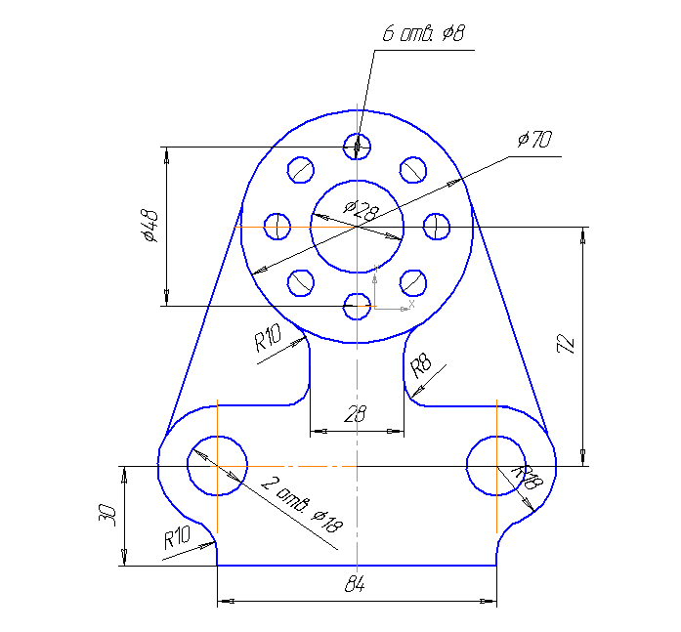
Задание 2 (max 3 баллов). Выполнить чертеж детали по образцу
Вариант № 1

Задание 2 (max 3 баллов). Выполнить чертеж детали по образцу
Вариант № 2
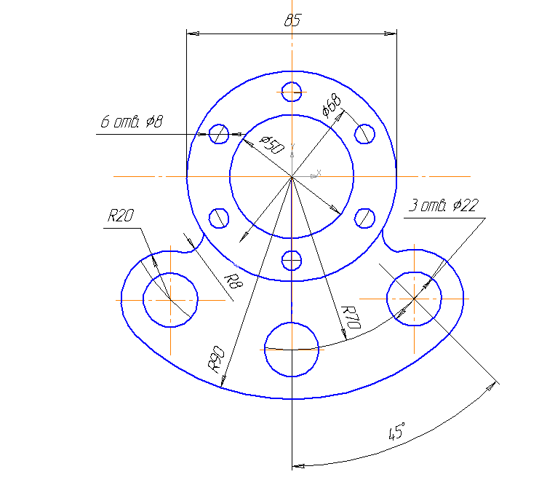
Задание 2 (max 3 баллов). Выполнить чертеж детали по образцу
Вариант № 3

Задание 2 (max 3 баллов). Выполнить чертеж детали по образцу
Вариант № 4

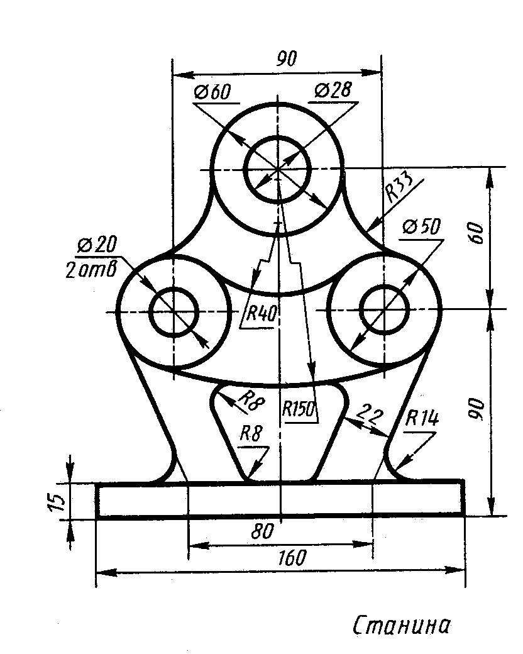

Задание 3 (max 2балла). Выполнить чертеж детали на вращение и выдавливание.
Вариант № 1
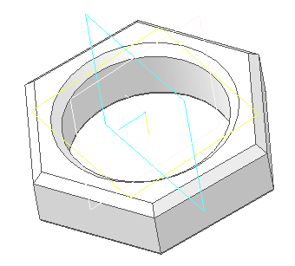
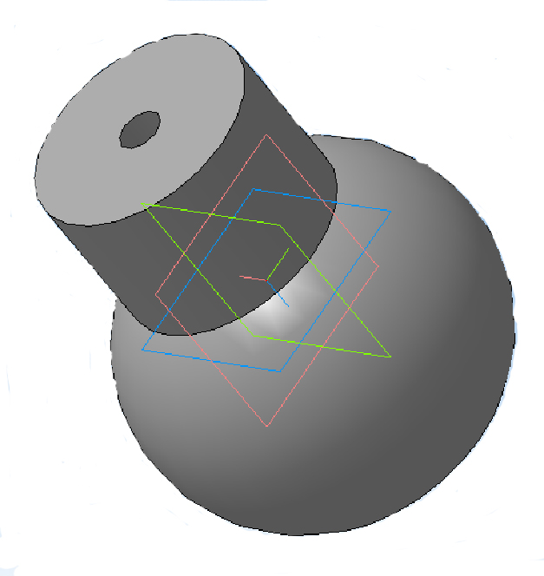
Задание 3 (max 2балла). Выполнить чертеж детали на вращение и выдавливание.
Вариант № 2
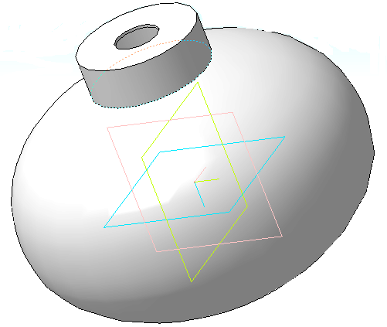
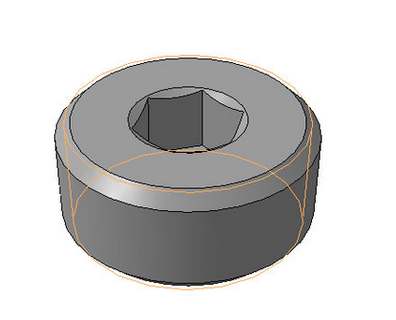
Задание 3 (max 2балла). Выполнить чертеж детали на вращение и выдавливание.
Вариант № 3
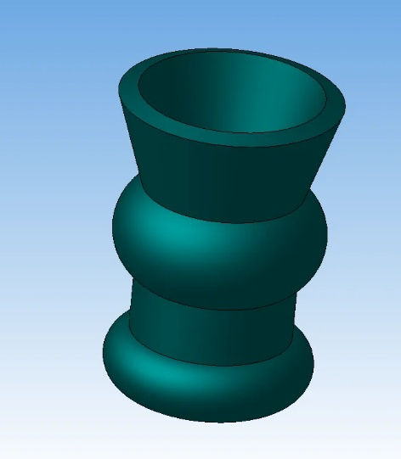

Задание 3 (max 2балла). Выполнить чертеж детали на вращение и выдавливание.
Вариант № 4
